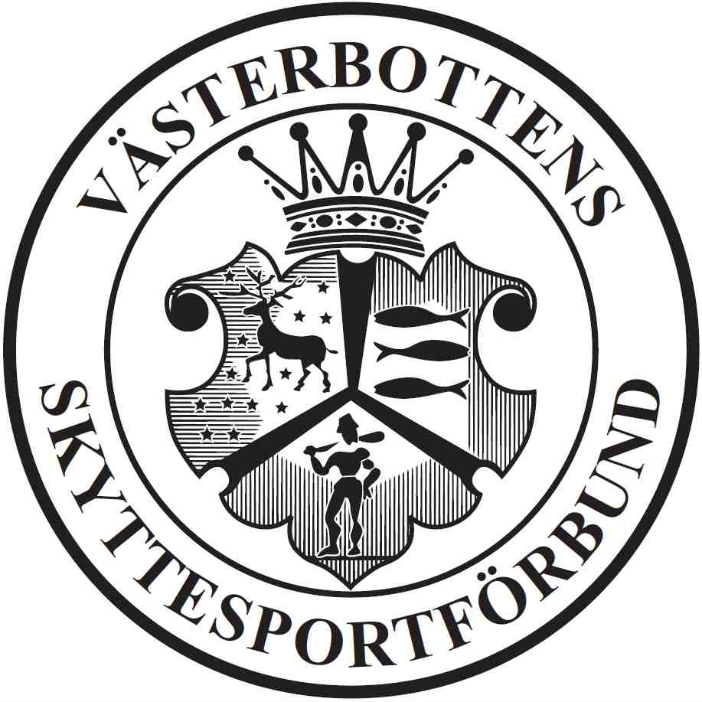
FÖRBUNDSMÄSTERSKAP KORTHÅLL

SÖNDAG 12 AUGUSTI 2018

Datum: Söndag 12 augusti 2018
Plats: Ramselefors skjutbana, Ramsele
Anmälan: På plats kl 09.30
Arrangör: Ramselefors Skytteförening
Anmälningsavgift: 50:- per mästerskap
Klasser: K11, K13, K15, Juniorer, Seniorer, Veteraner
Mästerskap: 1. Ungdomar, liggande med stöd (K11 född 2006 eller senare)
(K13 född 2004 - 2005)
(K15 född 2002 - 2003)
2. Juniorer, liggande (född 1998 eller senare)
3. Juniorer, ställningar (ligg + knä + stå) (född 1998 eller senare)
4. Seniorer, liggande (född 1964 - 1997)
5. Seniorer, ställningar (ligg + knä + stå) (född 1964 - 1997)
6. Veteraner, liggande (född 1963 eller tidigare)
7. Veteraner, ställningar (ligg + knä + stå) (född 1963 eller tidigare)
Program: Liggande: Grundomgång: Prov + 20 ligg
Ställning: Grundomgång: Prov + 10 ligg + 5 stå + 5 knä
Finaler: Mästerskapsfinal liggande: Prov + 10 ligg + 5x1 ligg
Mästerskapsfinal ställningar: Prov + 5 ligg + 5 knä + 5x1 stå
Lagtävling: Föranmält 2-mannalag i liggande ur valfri klass
Föranmält 2-mannalag i ställningar ur valfri klass
Varje förening får anmäla ett eller flera lag. Inga avgifter
Lagresultat: Grundomgång
Priser/medaljer: Hederspriser delas ut till ungdomarna (K11, K13, K15)
Förbundsmedaljer till mästerskapen och lag
Servering: Ingen servering, medtag eget fika
Upplysningar: Lars Nordvall 070 – 628 77 92

V Ä L K O M N A !

Ramselefors Skytteförening

Lars Nordvall
Tävlingsledare

